**Narrativa casos de uso**

Descripción de lo que deben cumplir

9 de Octubre de 2015

Requerimientos de Software

Hector Isai Alarcon Rodriguez

Jose Eduardo Hernandez sanchez

Ricardo Perez Palacios

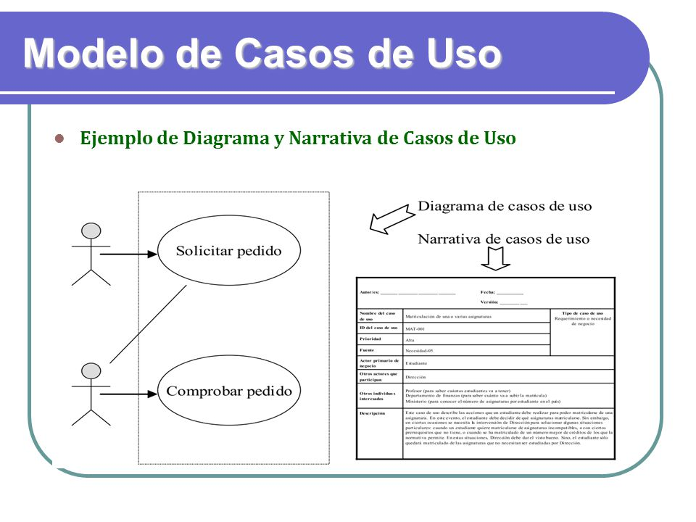

Desarrollo

* **Actor: Alumno**
* Registrarse

Actor principal: Alumno

Objetivo del caso: El alumno se registra en el sistema, llenando un formulario.

Vision: Negocios-

Nivel: Sumario

Interesados:

Alumno: es aquel que se registra en el sistema.

Maestro Servicio Social: Quiere visualizar el avance del alumno

Precondicion: Tener inscrita la materia

Garantias minimas: Cada registro debe ser confirmado mediante un correo electrónico enviado por el sistema, además que el administrador del sistema lleva el control.

Garantias de sucesos: El registro y la confirmación de la cuenta por el correo electrónico es correcto.

Trigger: El alumno desea entrar al sistema

Éxito en el escenario principal:

1. Alumno: llena el formulario

El alumno ingresa a la aplicación desde algún dispositivo con acceso a internet, ya en la interfaz principal junto al botón de iniciar sesión da clic en el botón de “Registrarse” si es que no tiene cuenta, llena el formulario planteado primero dando clic en la sección de “Registrarse como…” y selecciona Alumno, después teclea su nombre completo, correo electrónico, matrícula, ingresa una nueva contraseña y la reválida escribiéndola de nuevo después da clic en “Terminar”. El sistema mandará automáticamente un Correo electrónico en su cuenta, el usuario revisa su bandeja de entrada y da clic en el enlace contenido en el correo de validación, para validar su cuenta, después lo redirección a su cuenta creada y le muestra cómo usarlo, con estos pasos el alumno obtiene una cuenta en la aplicación.

* Iniciar sesión en el sistema

El alumno ingresa a la aplicación mediante un dispositivo con conexión a internet, da clic en la aplicación de la interfaz y en la sección de “Iniciar sesión como…” y selecciona Alumno, después el sistema cambiará los campos dependiendo el usuario, en este caso el alumno teclea su matrícula y contraseña registradas en el sistema.

* Registrar entrada/salida en la dependencia

Al llegar a la dependencia el alumno registra en el sistema su entrada en su cuenta en la pestaña de “Entrada/Salida” donde da clic en el botón de iniciar día y el sistema indica la hora exacta de entrada. Al término de la jornada el alumno ingresa a la misma pestaña y da clic en terminar día y el sistema indica la hora exacta de salida y te da la opción de salir.

* Consultar reportes

El estudiante ingresa a la pestaña de “Consultar reportes”, al dar clic el sistema muestra los reportes en lista registrados por día y hora por el alumno hasta el momento. Cada reporte tiene un número asignado por el sistema, además cada uno indica su hora de registro, de salida y el día de elaboración. El alumno puede consultar el contenido de cualquier reporte dando clic en “Ver reporte”, te da la opción de descargar o ver en línea.

* Entregar documentos y oficios

El alumno da clic en la sección de “Entregar documentos”, se muestra un botón de “subir documentos” después muestra la ventana para que ingrese la ruta del oficio o documento (s) que quiera subir, el sistema pregunta de nuevo si está seguro de la acción, el alumno da clic en sí y así se verifica que el documento u oficio esté guardado correctamente.

* Cerrar sesión

Cuando el alumno desee cerrar sesión da clic en el botón de “Cerrar sesión”, el sistema pregunta si se quiere realizar esa acción y da clic en sí, el sistema re direcciona a la interfaz principal de iniciar sesión.

* Consultar plan de trabajo

El estudiante da clic en la pestaña de “Consultar plan de trabajo”, y se muestra un documento PDF con los diversos objetivos del programa y un desglose de una lista de las actividades que se realizan en el Servicio Social, da la opción de descargar el documento.

* + **Actor: Maestro SS**
* Iniciar sesión

El docente ingresa a la aplicación mediante un dispositivo con internet, en la interfaz principal da clic en “Iniciar sesión como…” y selecciona Maestro, el sistema cambia el nombre de los campos donde el maestro ingresa su número de personal y la contraseña registrada en el sistema.

* Cerrar sesión

El docente selecciona la pestaña de “Cerrar sesión”, y el sistema pregunta de nuevo al usuario para confirmar la selección de salir resaltando que el proceso no guardado se borrará, después lo regresa a la interfaz principal para iniciar sesión.

* Revisar reportes

El maestro da clic en la sección de “Reportes”, se despliega un menú donde está la opción de revisar, el maestro en el alumno del que desee revisar, da clic en este y en “Revisar”, también tiene la opción dar clic en autorizar o rechazar reporte si es que se rechaza puede incluir comentarios y este se envía a la bandeja de mensajes del alumno.

* Armar expediente

El maestro de SS da clic en la sección de “Armar expediente”, el sistema muestra una sección con la lista de sus alumnos de SS con sus respectivas matriculas, nombres y carreras. Al dar clic en expediente se expone una ficha técnica con los datos completos del alumno y los archivos que ha subido el maestro, hay un apartado que permite subir documentos sobre el alumno dando clic en “subir documentos”, el cual te muestra la ventana para poner la ruta o seleccionar el archivo.

* Administrar grupo

El maestro selecciona la pestaña de “Administrar grupo”, se despliega otra ventana donde están opciones como: Agregar, borrar, enviar mensaje, nuevo mensaje y más información. Aquí el interactúa con el sistema dependiendo su necesidad conforme al grupo.

* Contactar al alumno

El docente selecciona la pestaña de “Contactar al alumno”, el sistema revela un servicio de mensajería con bandeja de entrada, de salida, borrador, y da las opciones de enviar mensajes al alumno si ingresa su matrícula de este. También informa con notificaciones sobre de algún mensaje nuevo o aviso.

* **Actor: Coordinador**
* Revisar expediente

El coordinador accede a la pestaña de “Expedientes” donde se muestra todos los grupos de alumnos agrupados por carreras, al dar clic en “Revisar” en un grupo seleccionado, muestra una lista con el nombre de cada alumno con su nombre completo y matricula con un encabezado que indica la carrera, puede seleccionar un alumno y revisar su expediente dando clic en “Revisar”. Se despliega la ficha técnica completa con los datos del alumno y una sección donde se muestran todos los documentos que se han agregado al expediente y cuales han sido aprobados por el maestro, además existe un apartado con una gráfica del avance del alumno en su proyecto.

* Iniciar sesión

El coordinador ingresa a la aplicación mediante un dispositivo con conexión a internet, da clic en el apartado de “Ingresar como…” selecciona Coordinador, después el sistema cambia el nombre de los campos, para entrar a su cuenta teclea su número de trabajo (aun por renombrar esta variable) y su contraseña registradas en el sistema. El sistema valido el usuario y la contraseña para darle acceso a su cuenta de una manera exitosa, después muestra la interfaz con las opciones para este usuario.

* Cerrar sesión

Para cerrar sesión el coordinador da clic en “Cerrar sesión”, y el sistema pregunta de nuevo al usuario para confirmar la selección de salir resaltando que el proceso no guardado se borrará, después lo regresa a la interfaz principal para iniciar sesión.

* Actualizar formato de documentos

Al dar clic en esta sección el coordinador puede dar subir documentos con el botón “Subir documentos” y hay una lista con los diferentes formatos subidos, título y la fecha de la última actualización, después de subir el documento el sistema guarda los cambios realizados a los archivos subidos.

**Actor: Academia**

* Iniciar sesión:

La academia ingresa a la aplicación mediante un dispositivo con conexión a internet, da clic en la aplicación de la interfaz y en la sección de “Iniciar sesión como…”, selecciona Academia, después el sistema cambiará los campos dependiendo el usuario, en este caso la Academia teclea su número de personal y contraseña registrados en el sistema.

* Cerrar sesión:

Al terminar de ocupar la aplicación la academia cierra sesión al dar clic en la pestaña “Cerrar sesión” dentro de la interfaz, y el sistema pregunta de nuevo al usuario para confirmar la selección de salir resaltando que el proceso no guardado se borrará, después lo regresa a la interfaz principal para iniciar sesión.

* Administrar resultados de asignación:

La academia da clic en “Administrar resultados” el cual gestiona los resultados de los alumnos durante su servicio social, existe una lista de los alumnos inscritos en el Servicio Social y la lista de vacantes en las dependencias, el sistema cuenta con el promedio y perfil académico del alumno, con el botón de “Asignar”, el sistema relaciona alumnos con los lugares dependiendo el promedio y perfil solicitados por la vacante. Después muestra los emparejamientos y da la opción de editar asignación, borrar asignación y aprobar asignación. El académico puede filtrar las relaciones de acuerdo a dependencias o carreras.

**Actor: Jefe de la dependencia**

* Iniciar sesión

El jefe de la dependencia inicia sesión en la aplicación desde un dispositivo conectado a internet da clic en la sección de “Iniciar sesión como…” y selecciona Jefe, el sistema cambia los campos, después ingresa su ID y contraseña los cuales serán proporcionados por la UV para tener un control. Al dar clic en entrar el sistema verifica que los datos sean correctos.

* Cerrar sesión

El jefe cierra sesión en el momento que él quiere dando clic en el botón cerrar sesión y el sistema pregunta de nuevo al usuario para confirmar la selección de salir resaltando que el proceso no guardado se borrará, después lo regresa a la interfaz principal para iniciar sesión.

* Firmar oficios

El jefe ya dentro de la aplicación da clic en la pestaña de “Firmar oficios”, el sistema muestra la lista de alumnos ordenados por apellidos y agrupados por carreras, además incluye la matricula del estudiante y un botón de “Revisar”, al dar clic en este botón el sistema muestra una ficha técnica completa con los datos del alumno seleccionado, muestra sus actividades realizadas en la dependencia y una lista de los reportes subidos por el alumno, en esta lista puede dar clic en algún reporte no revisado y lo puede descargar y/o ver en línea, además en el botón de “Aprobar” o “Rechazar” (puede incluir algún comentario del porqué), los reportes del alumno para verificar que las horas que este reportando el estudiante sean reales.

* Registrar proyectos:

El jefe selecciona “proyectos”. Al dar clic el jefe añade todos los proyectos en los que el alumno participa para llevar un control. Primero selecciona el alumno al cual desea agregar el proyecto, y da clic en agregar proyecto y le sale una ventana para seleccionar el archivo que desea subir. El jefe también puede evaluar el desempeño del alumno durante los proyectos, el sistema da la opción de agregar comentarios y poner calificación.